Sreda, 27. 5. 2020
DRU: PRVA SVETOVNA VOJNA

Preberi snov v učbeniku, nato pa prepiši spodnje besedilo med črtama.

Prva svetovna vojna je trajala od leta 1914 do 1918 leta. V njej in takoj po koncu je izgubilo življenje 20 milijonov ljudi, veliko tudi zaradi bolezni.
Leta 1915 se je na zahodnem delu slovenskega ozemlja odprla nova-soška fronta.
Boji so trajali dve leti in pol. Nasproti so si stali vojski Italije in Avstro-Ogrske.
Slovenci so ob izbruhu živeli v Avstro-Ogrski, zato je bilo med padlimi tudi veliko Slovencev.
Kaj so si vojaki sami izkopali in za kaj so jih potrebovali?

Snov NOVEGA VEKA ponovi tako, da prebereš snov v zvezku in učbeniku ter urediš oziroma dokončaš miselni vzorec, ki ga najprej prerišeš v zvezek.
Miselni vzorec naj bo velik čez celo stran zvezka, da bo čitljivo.
Pod posamezne teme, kratko in jedrnato zapiši vse pomembne stvari
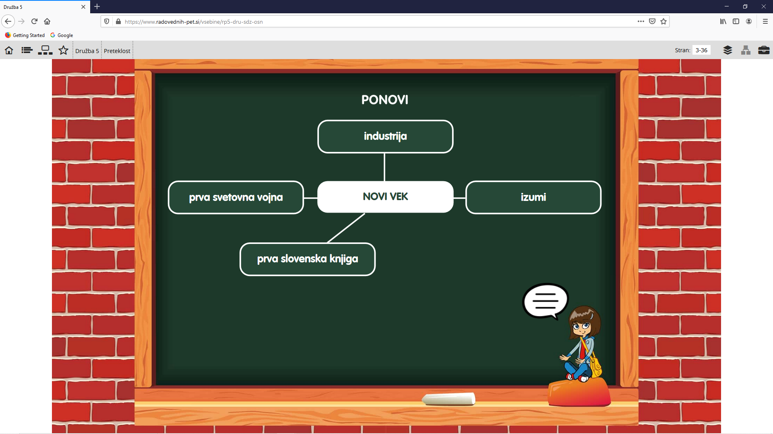

MAT: VEČKOTNIKI

Reši stran 7 in 8, kdor želi pa še 9 in 10.

SLJ: VILA JEZERKA, pravljica preko ZOOM-a, Cankarjeva knjižnica

Danes boš poslušal-la pravljico ob 11.30 uri. Povezavo si dobil v e-pošti.

GOS: ŠIVANJE GUMBA

Poglej si prikaz šivanja.

https://www.youtube.com/watch?v=Zuu4CFP-7rA

Nato doma večkrat povadi.
Na e - naslov mi lahko pošlješ sliko prišitega gumba.

